В коррекционной педагогике разработаны концептуальные основы модернизации специального образования. В качестве приоритетных направлений заявлены: ранняя диагностика нарушений, комплексная психолого-педагогическая коррекция, научно-методическая обеспеченность социальной и образовательной интеграции детей с отклонениями в развитии. Приветствуются новые интересные подходы в обучении неслышащих дошкольников, практическими результатами доказавшими целесообразность своего функционирования.
В коррекционной работе с нашими детьми –это музыкально- ритмические упражнения- увлекательный по форме и содержанию комплексный игровой материал- симбиоз речи, музыки и движений.. т е., развитие речи средствами музыки. Ведь слово тоже имеет ритмическую основу, речь имеет музыкальную составляющую. Все подобранные нами музыкально-ритмические упражнения сочетаются с произнесением определённого речевого материала и рассматриваются как стимуляция для формирования и закрепления произносительных навыков. Музыкально-ритмический комплекс представлен музыкально- ритмическими разминками, играми, танцами и т д.
Музыкально-ритмическая попевка: ( освобождает фонационные пути от мышечных зажимов, развивает речевое дыхание, основные качества голоса- силу и высоту, способствует хорошей переключаемости артикуляционных движений, способствует слитности произношения в работе над фразами ) * пропевание обычных фраз *имени *поручений, четверостиший( всё зависит от фантазии педагога) Вашему вниманию хотим представить музыкальное приветствие ( показ видео) №
Музыкально-ритмическая разминка( игропластика): В движения включаются танцевальные элементы, подражательные, эффективные средства саморасслабления и релаксации, позволяющие свободно, красиво, грациозно, координационно правильно выполнять движения и произносить текст, соответствующий ритму, характеру и темпу музыки. Музыкально- ритмическое упражнение «Пружинка» ( показ видео) № Игроритмика -Ритмичное проговаривание стихотворного текста с одновременным выполнением действий под музыку формирует чёткую координацию движений, развивает слуховое внимание, учит ориентироваться на ритмическую основу слов и фраз, в дальнейшем контролировать нормальный темп речи. Музыкально- ритмическое упражнение «Мы идем» (показ видео)№ Музыкально-ритмические упражнения претендуют на придание процессу обучения привлекательной формы, повышают эмоциональный фон занятия, эффективно влияют на развитие мышления., воображения, творческих способностей неслышащего ребёнка, делая восприятие и воспроизведение речевого материала интересным и радостным. Дают массу положительных эмоций.
Как сказал Василий Александрович Сухомлинский: « Дети должны жить в мире красоты, игры, музыки, сказки, рисунка, фантазии, творчества». С этим высказыванием трудно не согласиться.

КГУ « Костанайский специальный комплекс « Детский сад-школа –интернат» для детей с особыми образовательными потребностями Управления образования акимата Костанайской области

Доклад к педсовету:

«Использование музыкально- ритмических упражнений для развития речи в коррекционной работе с дошкольниками».
Воспитатель: Пермякова М.П.

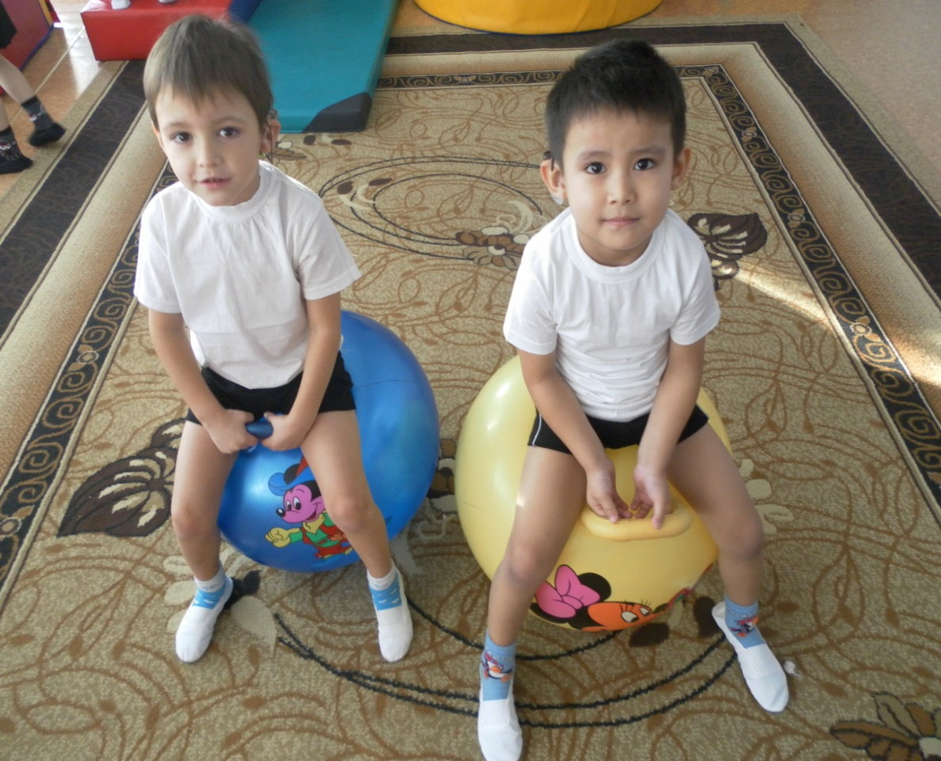

г. Костанай , январь 2021г.

